附件2
海南医学院第二附属医院
招聘参编护理人员报名须知
一、报名要求
1.应聘人员下载附件1-2,并认真阅读《海南医学院第二附属医院2019年招聘参编护理人员公告》（以下简称《招聘公告》）和本须知，确保本人符合应聘岗位条件和专业要求。
2.认真填写附件1《海南医学院第二附属医院招聘参编护理人员报名信息表》（（以下简称《信息表》）并发送至报名电子邮箱。
3.切勿反复投递报名邮件，凡我院报名邮箱收到姓名+身份证号完全相同的《信息表》两次以上者，视为放弃报考。因此，应聘人员务必认真填写、核对报名信息，在确认填写无误后再发送《信息表》至报名邮箱。
二、《信息表》部分说明
- 基本情况：
①应聘岗位：必填，每人只能选一个岗位。
②是否服从调剂：必填。
③电子邮箱：填写准确的电子邮箱格式，如：12332112@qq.com，不要只填写12332112，因填写电子邮箱格式不对而收不到复审通知，责任由应聘人员承担。
2.专业技术职务情况：
①专业技术职务资格：凡持有专业技术职务资格证书的应聘人员选择相应的“专业技术职务资格”。
②执业证类别：必填。
- 教育情况：
①学历、学位：历次学历、学位、专业必填。
②是否委培生：委培生是由有关部门或单位委托学校培养的学生。学生毕业后，严格按合同就业。学生毕业后必须回原籍无条件地服从教育部门的安排。
4.应聘承诺：应聘人员在现场资格审查前打印填好的《信息表》，并在表上亲笔签名。
三、报名办法
1.报名电子邮箱：dke202@163.com（不接收纸质报名资料）。
2.照片要求：近期1寸正面免冠半身标准电子版彩照。
①建议规格：482像素（宽）×689像素（高），分辨率350dpi；大小：500K以内，照片大于500K视为无照片报名，考生承担责任。
②文件格式：.jpg文件（jpg必须小写）；
③照片命名方式：XXX（姓名）XXXX（身份证号后4位）.jpg。例如：张三身份证号为“123456789987654321”，照片命名为“张三4321.jpg”。
3.以电子邮件的形式将本人电子照片、已经填好的《信息表》，分别添加到电子邮件的附件中（见下图）。
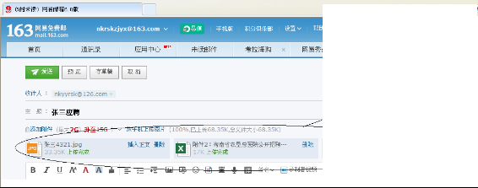
4.邮件主题：应写“XXX（姓名）应聘XXX岗位”。例如：张三应聘急诊岗位。
- 以下情形造成初审未通过的，由应聘人员承担责任。
①报名时不提供照片的；
②照片大于500K视为无照片的；
③报名信息填写不全或错误的；
④将电子照片和附件2《信息表》打包压缩发送的；
⑤使用以前我院招聘《信息表》的。
请勿压缩发送，请勿发送超大附件，建议在电脑上操作报名！
四、现场资格审查需提交证件原件及复印件资料：
- 打印已填好的《信息表》一份并亲笔签名；
- 身份证；
- 高中毕业证、历次毕业证、学位证；
- 历次相关专业资格证；
- 委培、定向及在编在岗人员需提供原单位开具的《同意报考证明》；
- 应届毕业生必须提供：教育部学籍在线验证报告（报名期间三个月内有效）。教育部学籍在线验证报告在中国高等教育学生信息网查询，网址：http://www.chsi.com.cn/。
- 应届毕业生必须在当年12月31日前取得及提交学历学位证，否则视为自动弃权。

